emco DIPLOMATE Premium Large avec revêtement maximus image et profilé grattoir

Type 512 PL Maximus Image K

Descriptif type :

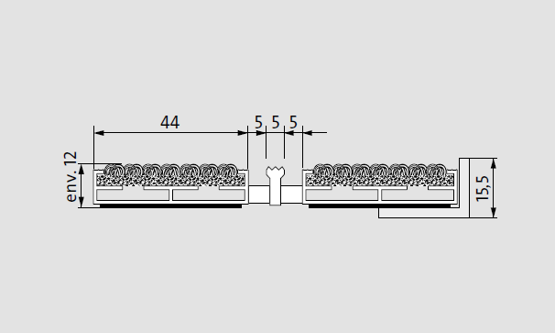
Diplomate Premium 512 PL Maximus Image K

Fourniture et pose d’un tapis d’entrée enroulable, fabriqué sur mesure et d'un cadre à sceller de hauteur 15,5mm.
Type « Diplomate Premium 512 PL Maximus Image K » de chez emco.

Tapis ouvert et enroulable de hauteur 12mm, composé :

- De profilés aluminium (l 44mm x h 12mm) à l’épreuve du gauchissement avec isolation phonique premium en sous-face pour une mise en oeuvre dans un décaissé de fosse. Les profilés sont liés par des câbles en acier zingué enrobés d’une gaine PVC.

- D’un revêtement de propreté MAXIMUS IMAGE 100% polyamide, hautement efficace dans l'absorption de l'humidité et la rétention des salissures, robuste et résistant aux frottements, avec un classement feu Bfl-s1 et une propriété antidérapante R12 selon DIN 51130 intercalé avec un profilé grattoir.

L'impression est uniquement unicolore, parmi une palette de 45 coloris.

Sa structure carrossable permet de résister jusqu’à 400 passages/jour de fauteuils roulants, poussettes, chariots à roulettes et répond aux normes accessibilités.

Type 517 PL Maximus Image K

Descriptif type :

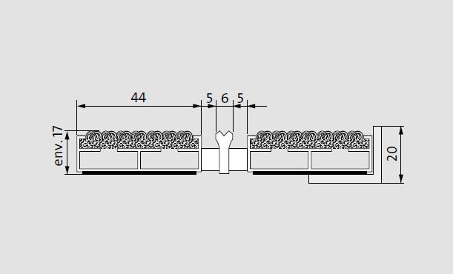
Diplomate Premium 517 PL Maximus Image K

Fourniture et pose d’un tapis d’entrée enroulable, fabriqué sur mesure et d'un cadre à sceller de hauteur 20mm.

Type « Diplomate Premium 517 PL Maximus Image K » de chez emco.

Tapis ouvert et enroulable de hauteur 17mm, composé :

- De profilés aluminium (l 44mm x h 17mm) à l’épreuve du gauchissement avec isolation phonique premium en sous-face pour une mise en oeuvre dans un décaissé de fosse. Les profilés sont liés par des câbles en acier zingué enrobés d’une gaine PVC.

- D’un revêtement de propreté MAXIMUS IMAGE 100% polyamide, hautement efficace dans l'absorption de l'humidité et la rétention des salissures, robuste et résistant aux frottements, avec un classement feu Bfl-s1 et une propriété antidérapante R12 selon DIN 51130 intercalé avec un profilé grattoir.

L'impression est uniquement unicolore, parmi une palette de 45 coloris.

Sa structure carrossable permet de résister jusqu’à 2000 passages/jour de fauteuils roulants, poussettes, chariots à roulettes et répond aux normes accessibilités.

Type 522 PL Maximus Image K

Descriptif type :

Diplomate Premium 522 PL Maximus Image K

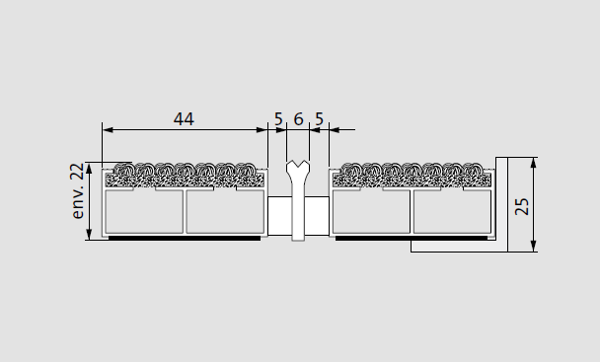
Fourniture et pose d’un tapis d’entrée enroulable, fabriqué sur mesure et d'un cadre à sceller de hauteur 25mm. Type « Diplomate Premium 522 PL Maximus Image K » de chez emco. Tapis ouvert et enroulable de hauteur 22mm, composé :

- De profilés aluminium (l 44mm x h 22mm) à l’épreuve du gauchissement avec isolation phonique en sous-face pour une mise en oeuvre dans un décaissé de fosse. Les profilés sont liés par des câbles en acier zingué enrobés d’une gaine PVC.

- D’un revêtement de propreté MAXIMUS IMAGE 100% polyamide, hautement efficace dans l'absorption de l'humidité et la rétention des salissures, robuste et résistant aux frottements, avec un classement feu Bfl-s1 et une propriété antidérapante R12 selon DIN 51130 intercalé avec un profilé grattoir.

L'impression est uniquement unicolore, parmi une palette de 45 coloris.

Sa structure carrossable permet de résister jusqu’à 2000 passages/jour de fauteuils roulants, poussettes, chariots à roulettes et répond aux normes accessibilités.

env. | ,
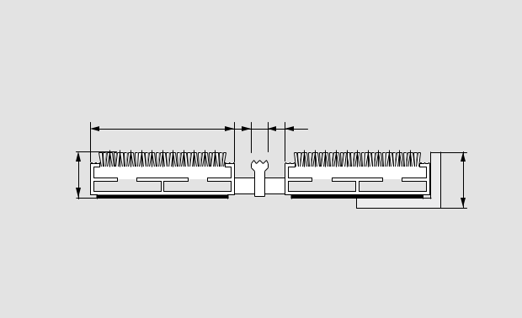
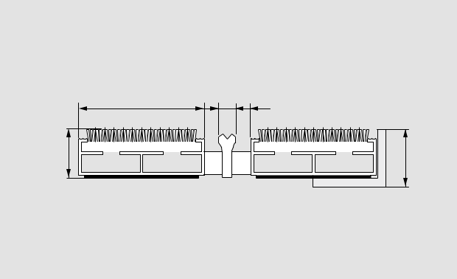

env.
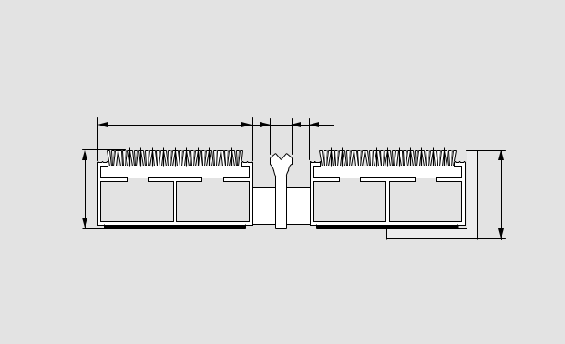

env.

Sous réserve de modification

emco France SAS · 8 Rue des Perrières ZI · 39700 Dampierre / FR · Tel. (+33) 03 84 80 16 20 · Fax (+33) 03 84 80 16 21 · info@emco.fr · www.emco.fr

